

Välkomna till Otterbäcken för poolspel omgång 3 Lördag 17/1
5 mot 5
Vi har 6 anmälda lag för 5-mot 5 och alla spelar 3 matcher var. Vi kör 2 matcher först och sen avbrott för spolning innan sista matchen
Omklädningsrum anslås på plats.
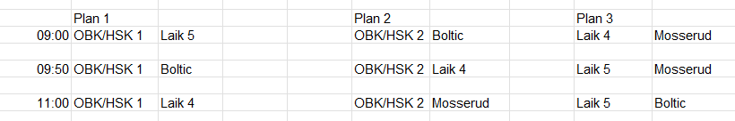
3 mot 3
Vi har 3 anmäla lag så alla möter alla så samtliga lag får spela 2 matcher var.
Omklädningsrum anslås på plats
09.00 OBK/HSK 1- Mosserud
09:50 OBK/HSK 2 - Mosserud
11.00 OBK-HSK 1 - OBK/HSK 2

Vi kommer ha kiosk som öppnar ca 30 minuter före första matchen och håller öppet tills en liten stund efter sista matchen är slut. I kiosken finns korv med bröd, läsk, kaffe, godis samt enklare fikabröd.
Regler 5 mot 3
Vi kommer enligt överenskommelse spela 3*10 minuter och flytta bak sargen till bakkant av målet och köra med målkast om bollen går över mållinjen. Annars regler enligt nedan.
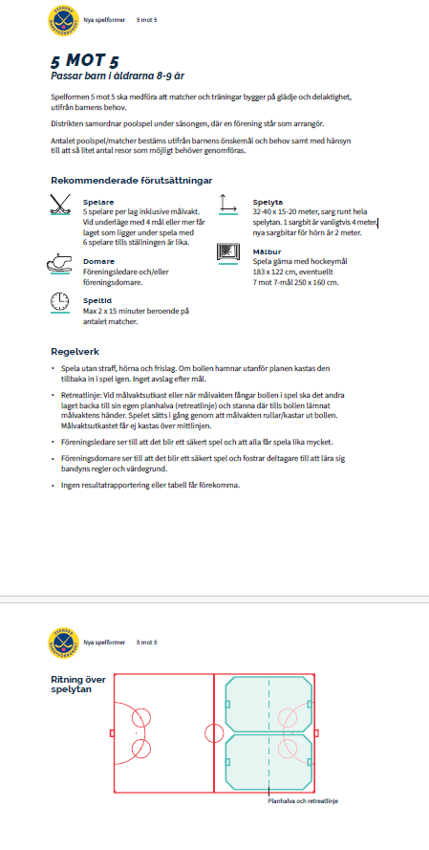
Regler 3 mot 3
Vi kommer spela 2*10 minuter, i övrig regler enligt nedan.

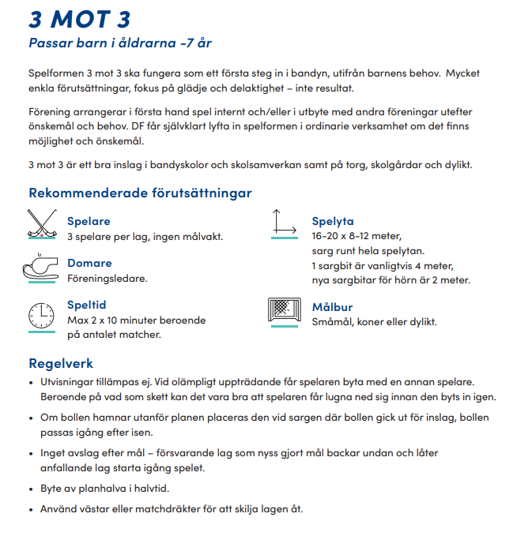
Har ni några frågor eller funderingar kontakta Andreas Lindvall Wiktorsson 0703-138063 eller Jacob Karlsson 0727450623.
Varmt välkomna till Otterstrand!

